Консультация для родителей дошкольников "Двигательная активность и здоровье ребенка"
Данная консультация будет интересна и полезна особенно родителям дошкольников, воспитателям, инструкторам по физической культуре.
Автор: Варенцова Марина Владиславовна - инструктор по физической культуре МАДОУ д/с №39 комбинированного вида города Тюмени
Цель: Постараться убедить родителей в том, что движение ребенка - это прежде всего их здоровье.
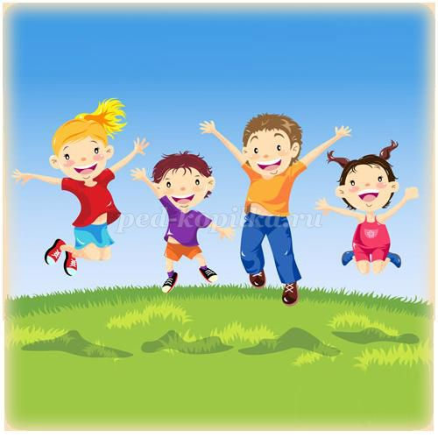
Как часто мы, взрослые, раздражаемся, когда дети бессмысленно, как нам кажется, бегают по квартире, носятся по двору, и мы не можем увести их домой. Это представляется нам шаловливостью, нежеланием подчиняться нашим требованиям. Так ли это?
Не стоит путать шаловливость ребенка с удовлетворением его биологической потребности в движениях, а такая потребность имеется. Присмотритесь к поведению вашего ребенка. Если его движения ограничивать на протяжении 2-3 часов, то в дальнейшем он постарается «компенсировать» это повышенной подвижностью.
В течение дня ребенок совершает множество разнообразных движений. Сумма их называется двигательной активностью. Суточная величина двигательной активности должна полностью удовлетворять биологическую потребность организма в движениях. Задача родителей – создать необходимые условия для оптимальной двигательной активности детей.
Почему это важно? Дело в том, что недостаток движений особенно отрицательно отражается на растущем организме ребенка, на состоянии его сердечно-сосудистой и дыхательной систем, на развитии и функциях многих органов. Малоподвижный образ жизни может даже вызвать болезнь, которую медики называют гипокинезией. При этом заболевании нарушается обмен веществ, деятельность опорно-двигательного аппарата и вегетативной нервной системы, резко снижается физическая работоспособность.
Вашему ребенку пять лет, через год он идет в школу. Занятия в школе, учебные нагрузки, необходимость продолжительной время сидеть за партой могут привести к ограничению его двигательной активности. Закономерно встает вопрос – как избежать гипокинезии, как организовать физическое воспитание ребенка в семье?
Утренние – не часы – минуты должны быть отданы гимнастике. Недаром эти физические упражнения называют зарядкой бодрости на весь день. Упражнения простые и разнообразные. Примерно каждые две недели комплекс упражнений рекомендуется менять.
Не забудьте перед началом упражнений открыть форточку. Заниматься ребенок должен в майке и трусах. Чистый, свежий воздух, движения, а после этого умывание – и вялости, сонливости, как не бывало.
В выходные дни, во время отпуска, когда ребенок остается с вами, необходимо найти время для того, чтобы побегать с ним, покататься на коньках или лыжах, если это зима; летом поиграть в мяч, покататься на велосипеде, пойти в лес и т.д. Эти часы совместных занятий полезны не только для здоровья ребенка, но и для вашего. Не упускайте эту возможность!
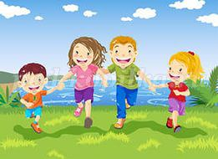
Если ребенок не посещает детский сад, следует уделить больше внимания физическому воспитанию. Как можно больше времени ребенок ежедневно должен быть на воздухе, в движении. Все, что говорилось о ежедневной утренней гимнастике, подвижных играх, - обязательный элемент режима дня. Ребенок должен иметь возможность попрыгать и побегать. Такая самопроизвольная активность восполняет недостаток движения, «насыщает» двигательный голод. Не препятствуйте этому.
Не всегда есть возможность оборудовать домашний «стадион», но обруч, скакалка, мяч, гимнастическая палка – доступны всем, так же как санки, коньки, лыжи. Приобретайте их.
В последние годы некоторые родители стремятся рано привлекать своих детей к регулярным занятиям такими видами спорта, как фигурное катание, художественная гимнастика, плаванье. Полезно ли это? Однозначно ответить нельзя. Регулярные тренировки и связанные с ними физические нагрузки, если они ребенку дошкольного возраста не по силам, будут вредны. С семи лет только некоторые дети, прошедшие тщательное медицинское обследование, могут начинать такие занятия.
Ученые установили, что ребенок 5-7 лет должен делать 13-17 тысяч шагов, находиться в движении 2,5-3,5 часа. В это количество входит не только ходьба, но и бег, прыжки, другие виды движений.
Если ваш ребенок посещает детский сад, то там занятия физической культурой проводятся по определенной программе, составленной с учетом возраста детей. Программа включает постепенно увеличивающиеся по объему и сложности упражнения, подвижные игры и др. эти занятия являются составной частью режима дня в детском саду. Но их недостаточно.
Вечером, когда вы взяли ребенка из сада, найдите возможность пройти с ним пешком хотя бы часть дороги. Прогулка – это ваше время общения, а 20-30 минут, затраченные на нее, вернут и вам бодрость после трудового дня, «не пропадут даром» ни для здоровья, ни для настроения.
Привлекайте детей к посильной для них работе. Ребенок может помочь накрыть на стол, убрать со стола, вытереть пыль с низкой мебели, полить цветы и др. пусть сначала у него получается не очень хорошо, постепенно он научится выполнять все ваши поручения правильно. Это полезно и для воспитания трудовых навыков, и в то же время является одной из форм двигательной активности.
Подвижные игры, обучение катанию на коньках, лыжах не только совершенствуют двигательные умения ребенка, развивают у него ловкость, быстроту, силу и выносливость, но и способствуют воспитанию таких важных черт характера, как настойчивость в достижении цели, чувство товарищества. В жизни эти качества будут очень полезны.
Учеными установлена безусловная связь между двигательной активностью и развитием ребенка, способностью его организма оказывать сопротивление болезням. Вот почему активные дети болеют реже.
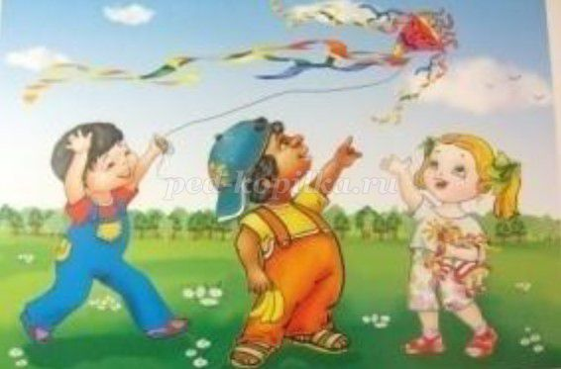
Помните: физические упражнения, подвижные игры на воздухе – мощное средство укрепления здоровья вашего ребенка!

